只验证了在一棵决策树Ntree=1上的效果。lamda=0表示是最初的dGMML-DT，在18个数据集上采用10CV，重复5次得到的平均精度如下。

dGMML-DT lamda = 0 Universum dGMML-DT lamda = 10

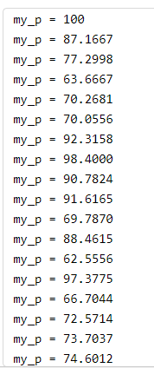 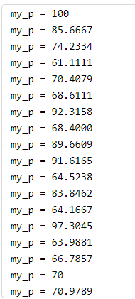

Universum dGMML-DT lamda = 1 Universum dGMML-DT lamda = 3

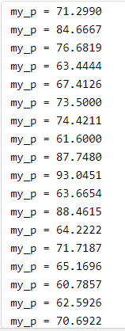 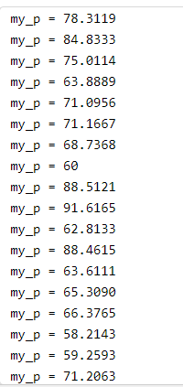

Universum dGMML-DT lamda = 5

